Choix statégiques de l’entreprise


1. Une entreprise diversifiée

Disney est mondialement connu pour ses films d’animations, cependant ce ne sont pas leurs seulles sources de bénéfices ! En effet, disney, c’est aussi des parcs à thèmes, implémentés partout dans le monde. Disneyland est un produit présent sur plusieurs contienants (Disneyland California, Disneyland Tokyo ou encore Disneyland Paris). En France, Disneyland Paris est le parc le plus visité avec plus de 20 000 visiteurs par jour !


Disney, c’est aussi majoritairement des produits dérivés. Costumes, livres et peluches sont présents sur les étallages et sur le site Disney. En 2014, Disney avait vendu pour de 48,8 milliard de dollars de produit dérivé, notamment grâce aux succès de leurs différentes filliales.

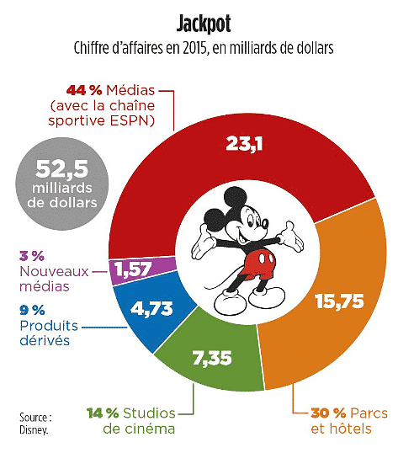

En effet, Disney possède de nombreux groupes cinématographique (Pixar Animation Studio, Marvel Studio, Lucasfilm et 20th Century Studio pour ne citer que les plus connus), ce qui leur permet de toucher plusieurs publiques différents, et donc d’aggrandir leur gamme de client. De plus, Disney de nombreuses productions mediatiques et artistiques, avec Walt Disney Television pour la télévision et l’information, Disney Music Group pour les représentation musicalles ou encore Disney Theatrical Group pour les représentation théatralles.
On peut donc conclure que Disney est une entreprise qui jouie d’une grande diversité commerciale, ce qui lui permet de vendre beaucoup de produit différent à un même client !

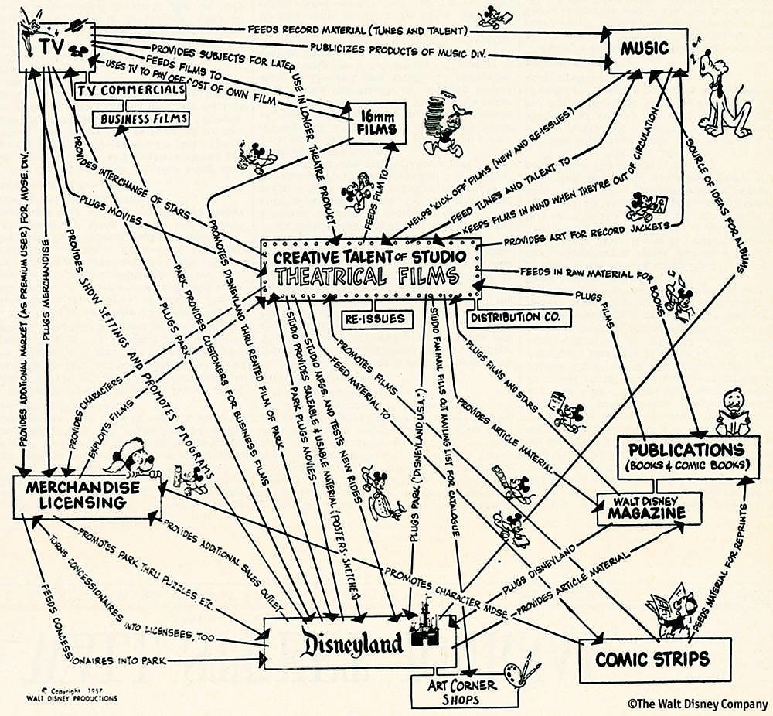
2. Impartition ou Intégration Verticale

Disney est une entreprise qui pratique l’Intégration Verticale, c’est à dire qu’elle produit les matières premières dont elle nécéssite. En effet, disney produit ses propres dessins, sons, musique, décors ou encore costume pour ses films et ses films d’animation.

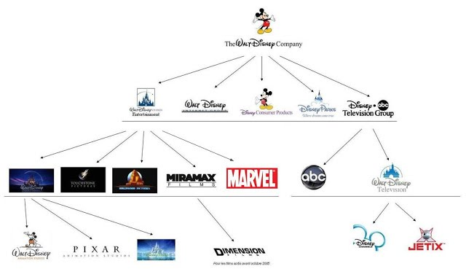

De plus, disney possède de nombreux studio comme Marvel Studio, Lucasfilm ou encore 20th Century Studio, ce qui lui permet d’avoir les droits sur de nombeux films et licences.

https://www.tf1info.fr/culture/video-anniversaire-de-disneyland-paris-les-30-ans-du-royaume-de-mickey-en-5-chiffres-2216316.html

https://fr.wikipedia.org/wiki/Liste_des_possessions_de_la_Walt_Disney_Company

https://radiodisneyclub.fr/produits-derives-succes-licences-disney/

https://www.ladissertation.com/Soci%C3%A9t%C3%A9/Citoyennet%C3%A9/Disney-Pixar-externalisationint%C3%A9gration-416003.html

